ผลการปฏิบัติงานจราจรประจำเดือนตุลาคม2567
สถานีตำรวจภูธรสุวรรณคูหา
ช่วงวันที่ 1 ต.ค.2567ถึง…31 ต.ค.2567…เจ้าหน้าที่ตำรวจจราจรได้มีการอำนวยความสะดวกด้านการจราจร และดูแลความปลอดภัยของประชาชน หน้าสถานศึกษาและจุดบริการต่าง ๆ จำนวน…20...ครั้ง

ช่วงวันที่1 ต.ค.2567ถึง…30 ต.ค.2567เจ้าหน้าที่ตำรวจจราจรได้มีการอำนวยความสะดวกด้านการจราจร และดูแลความปลอดภัยของประชาชนที่ข้ามถนนบริเวณหน้าห้างสรรพสินค้า ในช่วงเวลาเร่งด่วน และมีปริมาณรถหนาแน่น จำนวน…0...ครั้ง

3 ต.ค. 2567...เวลา…09.00น.ชุดปฏิบัติการจราจรได้มีอบรมให้ความรู้เกี่ยวจราจร กับผู้ที่เข้าโครงการ “ประชาชนขับขี่ปลอดภัย ถูกกฎจราจร ลดอุบัติเหตุ“ ณ ศาลาประชาคมบ้านหนองเห็น
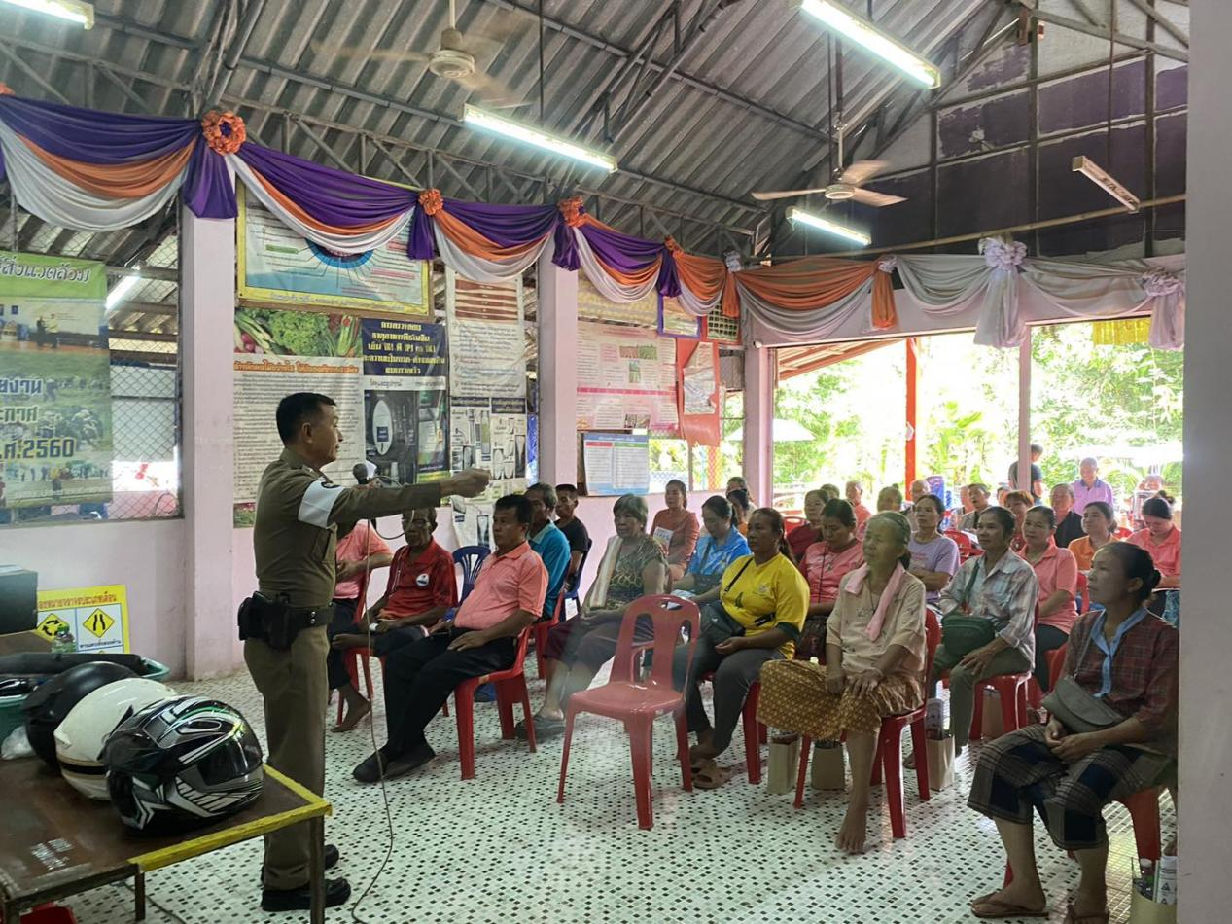

วันที่28ต.ค.67 ตำรวจชุดจราจร สภ.สุวรรณคูหา ได้ทำการช่วยเหลือประชาชนรถน้ำมันหมด
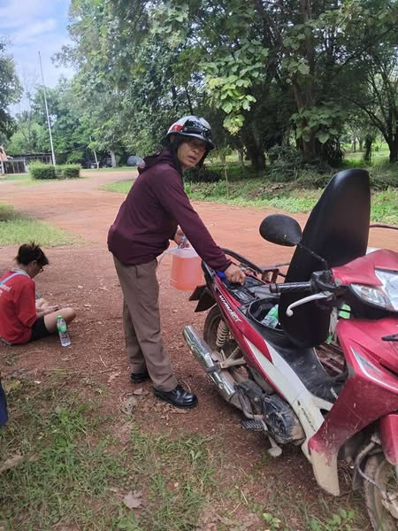

วันที่29 ต.ค.67เจ้าหน้าที่ตำรวจชุดจราจร สภ.สุวรรณคูหา อำนวยความสะดวกจราจรกับประชาชน
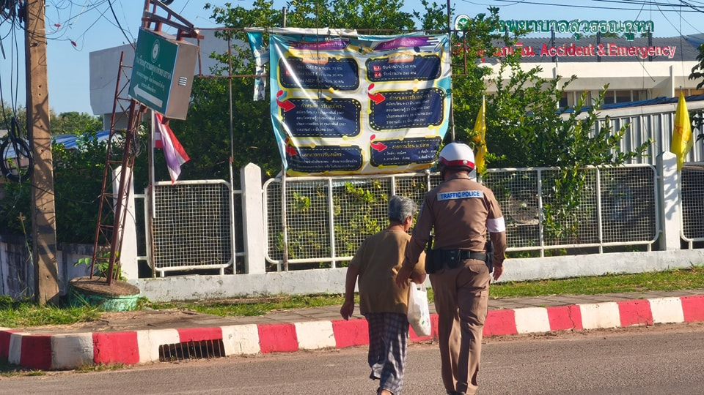

ผลการจับกุมคดี10 ฐานความผิดช่วงวันที่1 ต.ค.67ถึง 31 ต.ค.67
ไม่สวมหมวกนิรภัย(คน) | รถจักรยานยนต์อุปกรณ์ชำรุดหรือดัดแปลง(คัน) | เมาแล้วขับ  (คัน) | ไม่มีใบอนุญาตขับรถ(คัน) | ไม่คาดเข็มขัดนิรภัย(คัน) | ขับรถเร็วเกินกำหนด | ฝ่าฝืนสัญญาณไฟจราจรสีแดง | แซงรถในที่คับขัน | ขับรถผิดช่องทาง | โทรศัพท์ขณะขับรถ
0 | 13 | 00 | 2 | 0 | 0 | 0 | 0 | 0 | 0
